实验三：在Proteus和Keil联调环境下实现对Timer系统进行相应设置

1. 实验目的
2. 熟练掌握Proteus与Keil的联调工作；
3. 通过timer系统，对C语言编程进行巩固加强；
4. 实验要求
5. 实现按键的多功能复用；
6. 通过串行通信口对timer系统进行走时时间设置；
7. 将重要的设置值存放在黑匣子中，每次上电时，可直接读取黑匣子中的内容，即从24c02芯片中读取被存储的数据；
8. 实验内容
9. 在第二个实验的基础上，利用Proteus和Keil的联调，对timer的源程序进行修改，第一步就是在源程序中增加个人信息，并且在上电后在晶体管中显示出来，如下图所示：CASP201。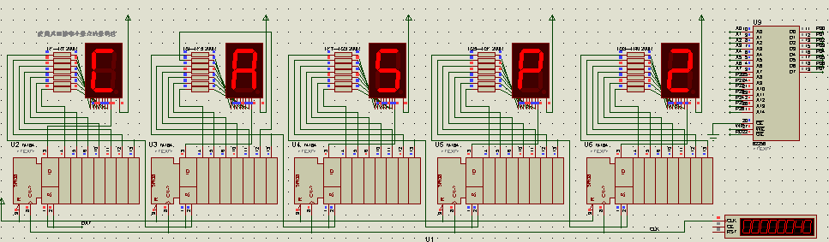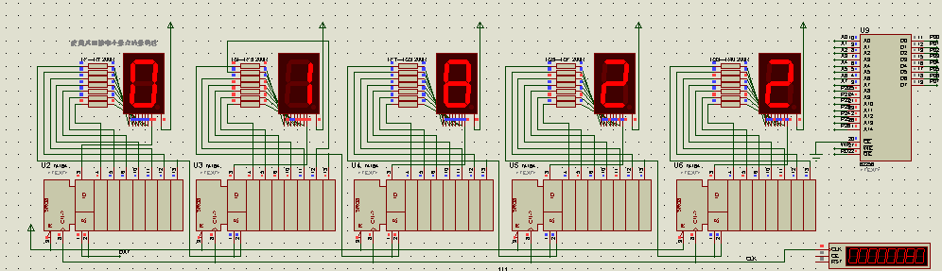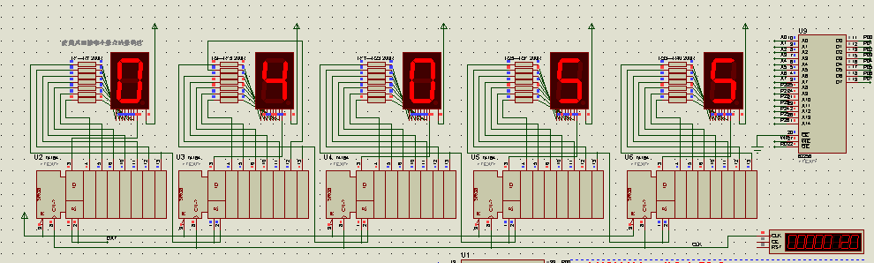

图1.个人信息

1. 第二部分就是实现按键的功能复用，即分别对四个按键进行编程，使其实现不同的功能。第四个键是从24C02中读取存储的数据，然后再进行计数。当对第四个键进行第二次按下时，则开始对走时的秒位进行更改，第三次按下时则是对走时数据的分位进行更改，第四次按下时则是对时位进行更改；而第三个按键则是对时分秒位进行减运算，第二个按键则是对时分秒位进行加运算。下图分别是按键按下后在晶体管上所显示的结果：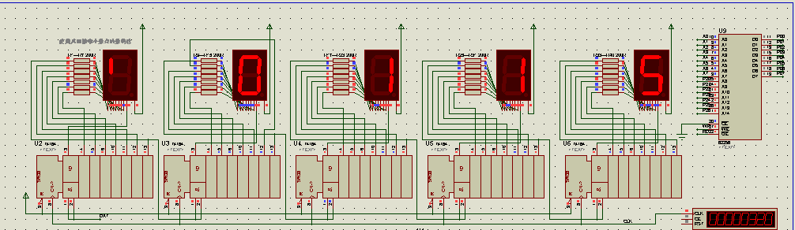

走时

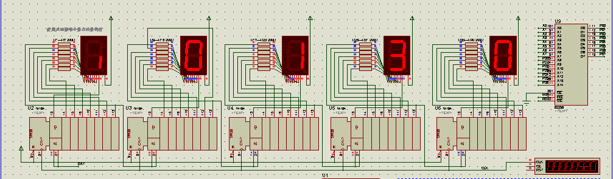

设置时间

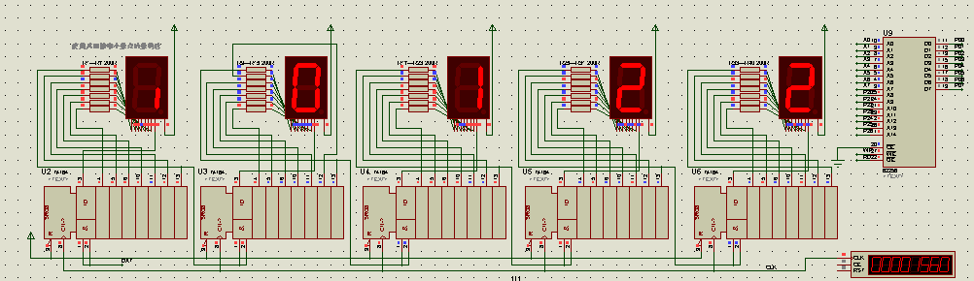

减时

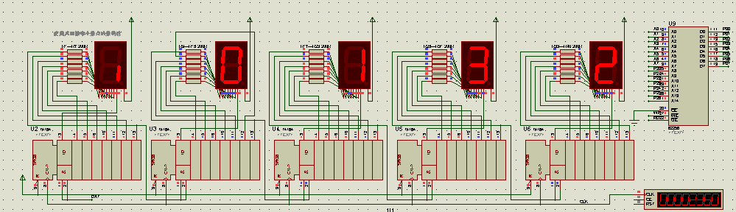

加时

图2.按键复用模块结果图

1. 第三部分就是串口通信，即通过从PC端通过串口软件输入并发送数据使其在晶体管中显示出来。结果如下图所示：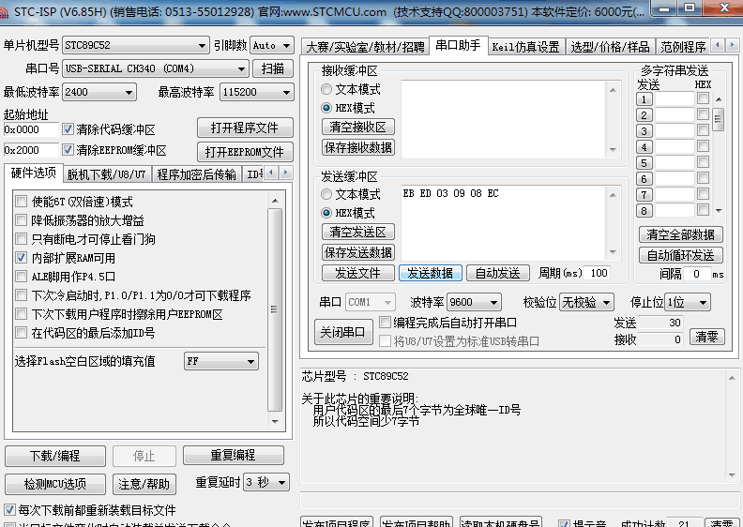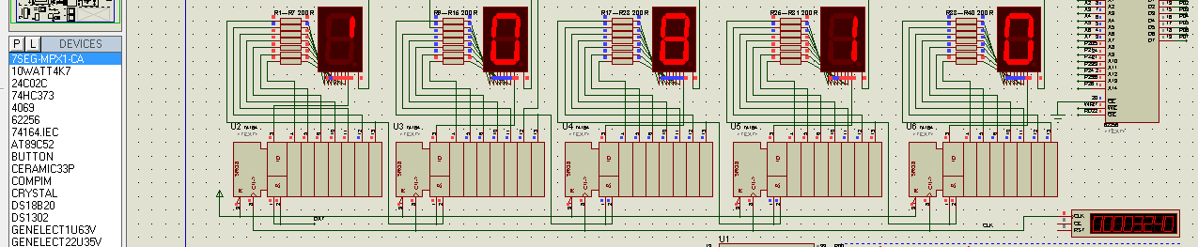

图3.串口通信输出结果

1. 注意事项
2. 在该实验中主要是实现在原有的代码基础之上，对主程序进行修改，所以在修改过程中应该注意变量的命名，避免使用重复的变量名，是程序报错。
3. 在修改程序时要对修改的程序进行注释，以方便之后的阅读。
4. 在修改程序时要注意逻辑结构的设计，使编写后的程序可以更高效执行。
5. 在进行串口通信模块调试时，调试不成功，很有可能是虚拟串口软件没有成功安装或者是端口选择不正确，所以在进行实验时尤其需要注意。
6. 实验小结

在本实验中，主要锻炼了自己的C语言编程能力，虽然本科时也曾学习过C语言，但是自己的编程能力很是有限，所以在修改程序的时候也难免会遇到很多问题，最初是在同学的帮助下完成了实验的一小部分，但是由于自己对变成真的有心无力，所以后面的部分也是在老师和同学的共同帮助下一点一点的完善的。而从这次实验中，也深刻地体会到自己与同学之间的差距，在今后的学习中我也一定会加强自己在编程方面的能力。